ATS资产中心操作说明书

## 机构管理

### 机构信息

资产中心是资产与 资金之间的中间机构, 起到中介, 撮合管理的作用；机构信息主要是新增资产渠道和 资金方机构租户的模块，需要各机构提供相关信息，包含：

#### 机构名称/统一社会信用代码

|  |  |  |  |  |
| --- | --- | --- | --- | --- |
| 字段名 | 类型 | 是否必填 | 取值 | 说明 |
| 机构名称 | 输入框 | 是 | 1~50个位以内中文, 数字, 字母 |  |
| 统一社会信用代码 | 输入框 | 是 | 18位以内数字, 字母 |  |

#### 机构基本信息

|  |  |  |  |  |
| --- | --- | --- | --- | --- |
| 字段名 | 类型 | 是否必填 | 取值 | 说明 |
| 机构LOGO | 上传图片 | 是 | 2M以内 | 用于对应机构用户登录后, 显示的LOGO图样. 1. 图片格式 2. 支持png, jpg. |
| 机构简码 | 输入框 | 是 | 2位字母或数字 | 1. 资产中心设定的简码, 用于编号生成. 2. 创建之后, 不能进行编辑更改. |
| 联系电话 | 输入框 | 否 | 取值长度是区号 - 加上座机号 |  |
| 邮政编码 | 输入框 | 否 | 6位数字 |  |
| 办公地址 | 输入框 | 是 | 100以内中文, 字母, 数字. |  |
| 人员规模 | 下拉框 | 否 | 1. 100人以下 2. 100人~200人 3. 200人~500人 4. 500人~1000人 5. 1000人~3000人 6. 3000人以上 |  |
| 企业网址 | 输入框 | 否 | 100个字母或数字 |  |
| 业务端 | 单选框 | 是 | 1. 资金端 2. 资产端 |  |

#### 机构联系人

|  |  |  |  |  |
| --- | --- | --- | --- | --- |
| 字段名 | 类型 | 是否必填 | 取值 | 说明 |
| 姓名 | 输入框 | 是 | 1~10个字以内 |  |
| 职务 | 输入框 | 否 | 10个字以内 |  |
| 手机号码 | 输入框 | 是 | 11位数字 |  |
| 预留邮箱 | 输入框 | 是 | 1~100个字符或数字 |  |

#### 法人代表信息

|  |  |  |  |  |
| --- | --- | --- | --- | --- |
| 字段名 | 类型 | 是否必填 | 取值 | 说明 |
| 姓名 | 输入框 | 是 | 1~10个字以内 |  |
| 手机号码 | 输入框 | 否 | 11位数字 |  |
| 证件类型 | 输入框 | 是 | 1. 身份证 | 默认身份证，暂时只支持身份证 |
| 证件号码 | 输入框 | 是 | 18位字符或数字 |  |
| 家庭地址 | 输入框 | 否 | 100个字以内 |  |
| 户籍地址 | 输入框 | 否 | 100个字以内 |  |
| 证件照片 | 图片 | 是 | 2M以内 | 1. 图片格式 2. 支持png, jpg. |

#### 工商信息

|  |  |  |  |  |
| --- | --- | --- | --- | --- |
| 字段名 | 类型 | 是否必填 | 取值 | 说明 |
| 组织机构代码 | 输入框 | 是 | 8位数字或字母 + "-"+1位数字 |  |
| 注册号 | 输入框 | 是 | 15位数字 |  |
| 经营状况 | 下拉框 | 否 | 1. 存续 2. 在业 3. 吊销 4. 注销 5. 迁入 6. 迁出 7. 停业 8. 清算  9. 其他 |  |
| 所属行业 | 下拉框 | 是 | 1. 农、林、牧、渔业 2. 采矿业 3. 制造业 4. 电力、热力、燃气及水的生产和供应业 5. 建筑业 6. 批发和零售业 7. 交通运输、仓储业和邮政业 8. 住宿、餐饮业 9. 信息传输、计算机服务和软件业 10. 金融、保险业 11. 房地产业 12. 租赁和商务服务业 13. 科学研究、技术服务和地质勘查业 14. 水利、环境和公共设施管理业 15. 居民服务和其他服务业 16. 教育 17. 卫生、社会保障和社会服务业 18. 文化、体育、娱乐业 19. 综合（含投资类、主业不明显） 20. 其他 |  |
| 成立日期 | 下拉日历 | 否 | 日期 |  |
| 公司类型 | 下拉框 | 是 | 1. 有限责任公司 2. 股份有限公司 |  |
| 营业期限 | 下拉日历 | 否 | 日期区间 |  |
| 登记机关 | 输入框 | 否 | 50个字以内 |  |
| 发证日期 | 下拉日历 | 否 | 日期 |  |
| 注册资本(元) | 输入框 | 否 | 0~9999999999999999999999 |  |
| 企业地址(注册地址) | 输入框 | 否 | 100个字以内 |  |
| 经营范围 | 输入框 | 否 | 1000个字以内 |  |

#### 相关证件

|  |  |  |  |  |
| --- | --- | --- | --- | --- |
| 字段名 | 类型 | 是否必填 | 取值 | 说明 |
| 营业执照 | 图片上传 | 是 | 图片 |  |
| 开户许可证 | 图片上传 | 否 | 图片 |  |
| 纳税证明 | 图片上传 | 否 | 图片 |  |
| 其他 | 图片上传 | 否 | 图片 | 多类图片 |

1. 点击添加按钮，填写相关信息

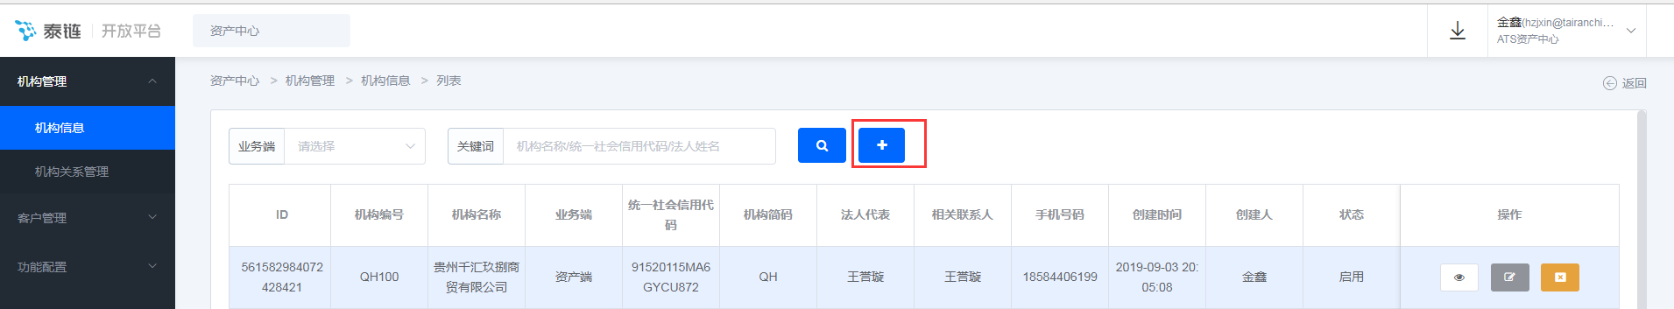

1. 填写相关机构信息，选择业务端，根据资产渠道或者资金方的需求，确认部分功能，点击保存

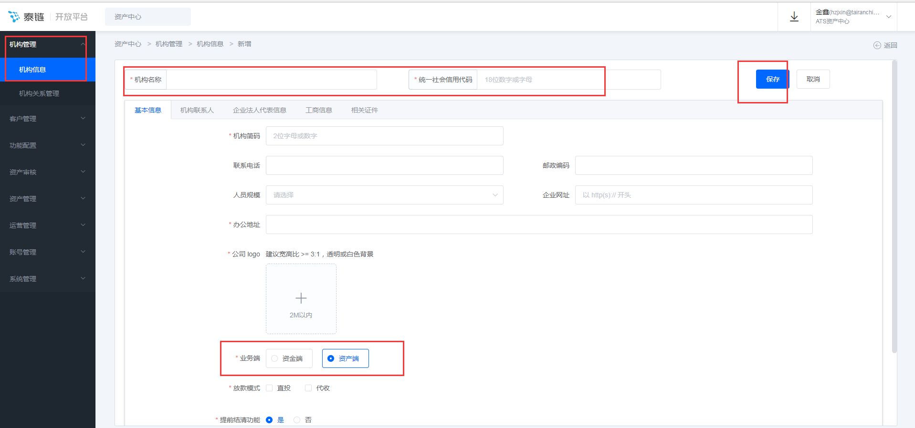

1. 若资产渠道和资金机构部分信息需要更改，可点击编辑按钮进行修改，点击保存，即修改成功；若其他信息字段不可更改，可联系开发进行修改

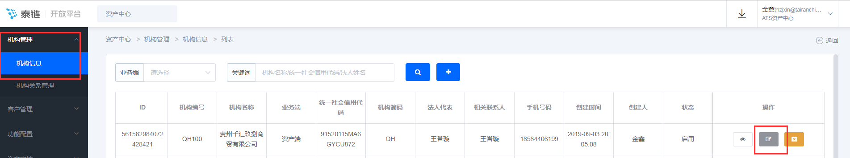

1. 若资产渠道和资金机构不在使用，可点击禁用，至此该机构无法进行登录ATS

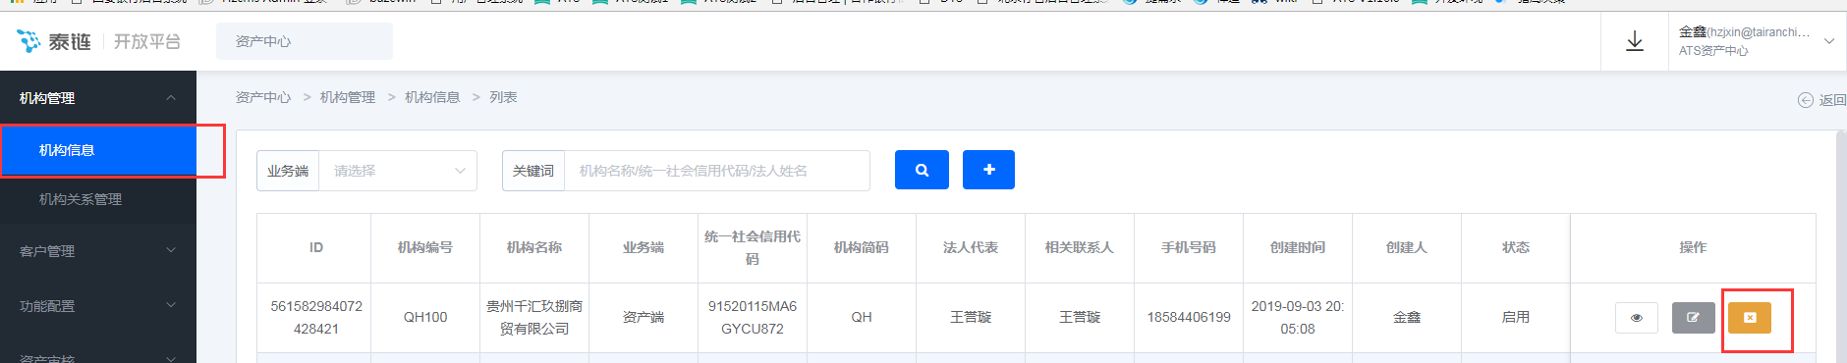

### 机构关系

主要是将有意向合作的资产渠道和资金方机构建立关系，建立后资产渠道可定向向资金方推送资产。

1. 点击添加按钮，可新增创建资产和资金的关系

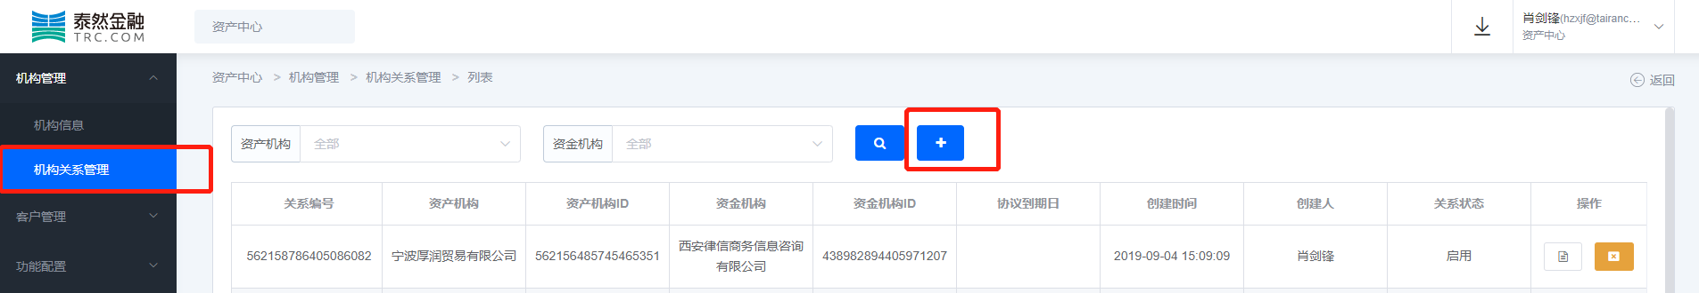

1. 选择资产渠道和资金机构，上传合作协议，点击确定，即关系创建完成

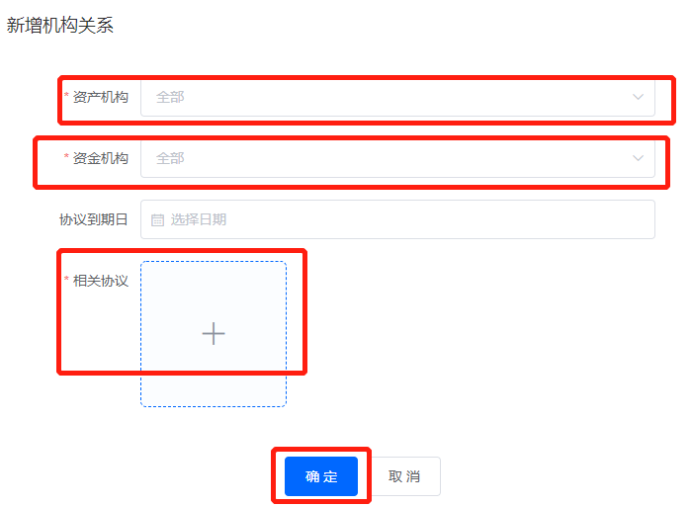

1. 若资产和资金合作终止，可点击禁用，至此关系不能使用

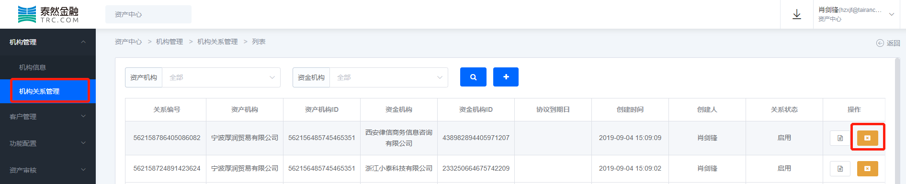

### 权限管理

1. ATS会将各个机构联系人的信息添加为各个机构的管理员账号，该账户可以创建角色和下属账号；若不需将机构联系人作为管理员账号，可提前说明并提供相应的管理员信息：姓名、邮箱、手机号码
2. 管理员创建好后, 可使用邮箱登录
3. 使用机构联系人的信息给该机构添加管理员账号，点击添加按钮

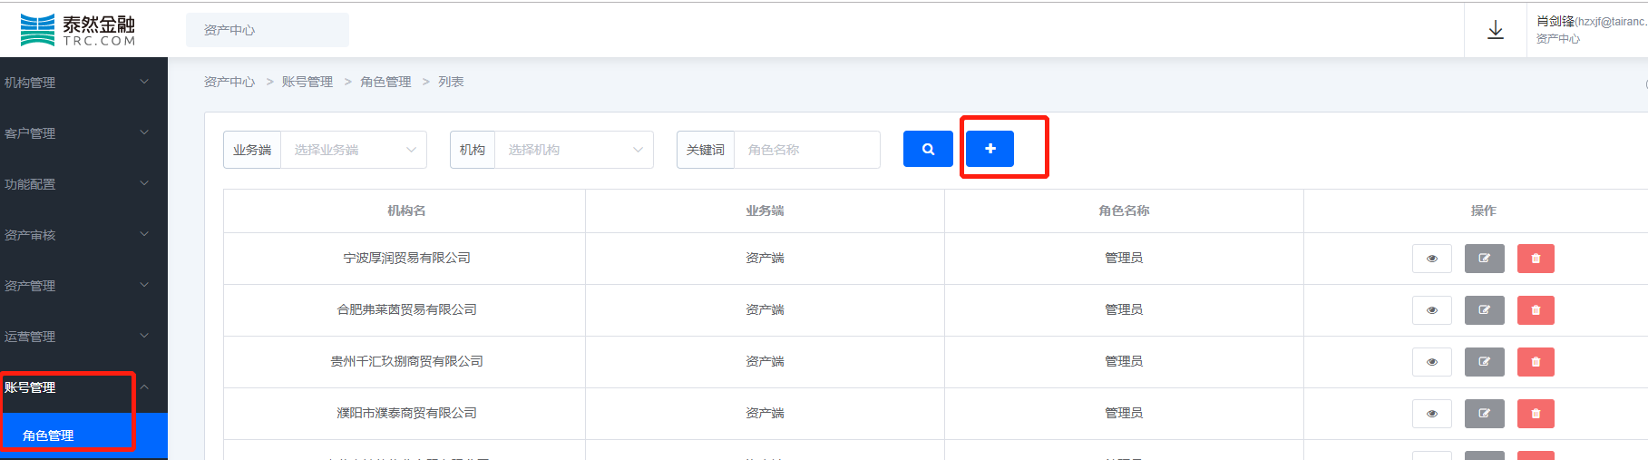

1. 通过界面内, 选择业务端和机构，设置角色名称，选择相应的权限，点击确定

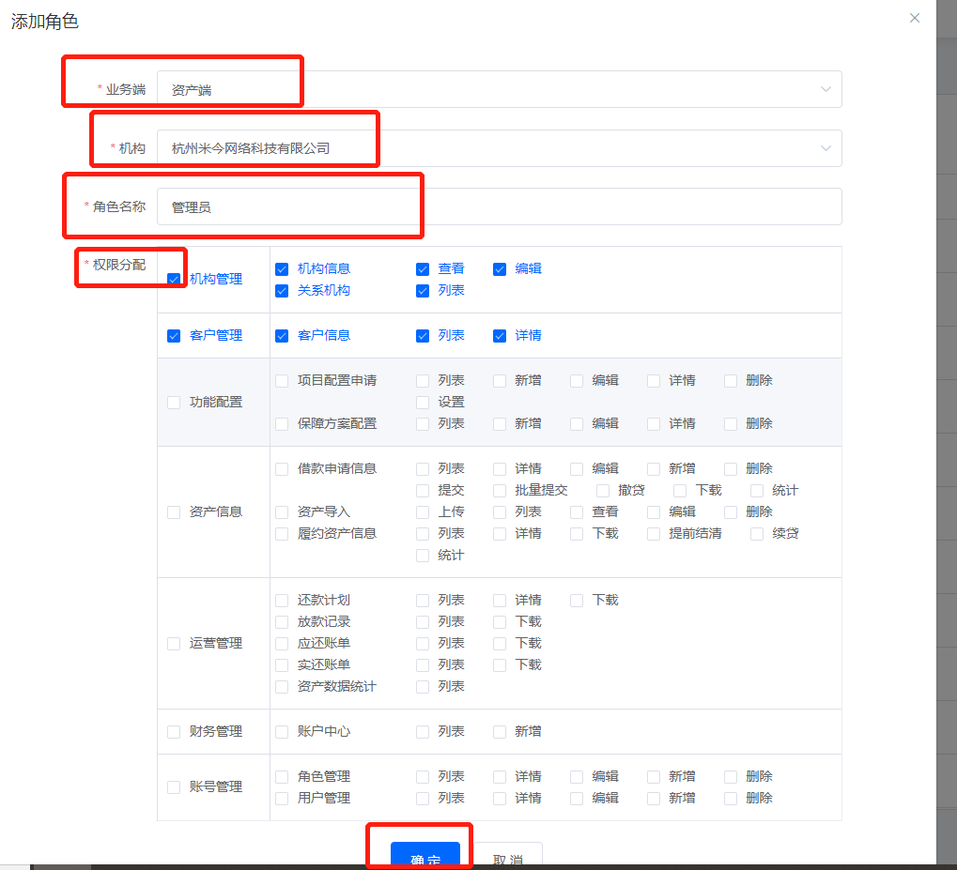

1. 若某个机构对角色有疑问，可以进行修改，包括修改角色名称；选择业务端和机构，点击编辑按钮，即可进行修改

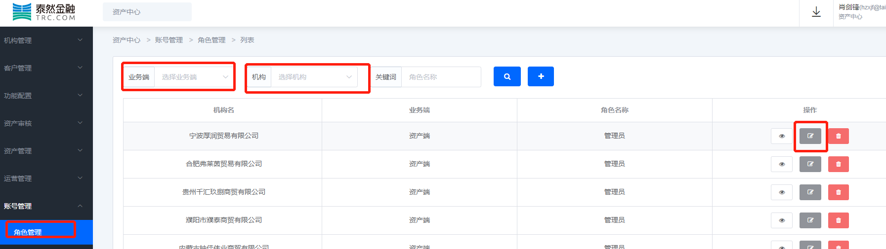

1. 若某机构对角色有疑问，可进行删除，重新添加；选择业务端和机构，点击删除按钮，即可进行删除角色

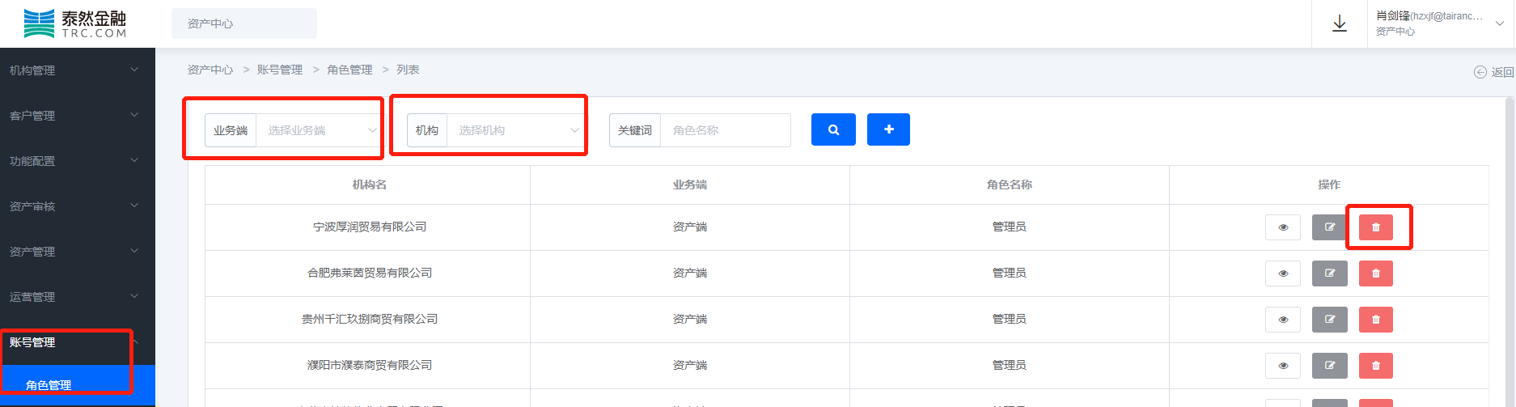

1. 使用机构联系人信息在账号管理模块创建用户管理，点击添加按钮

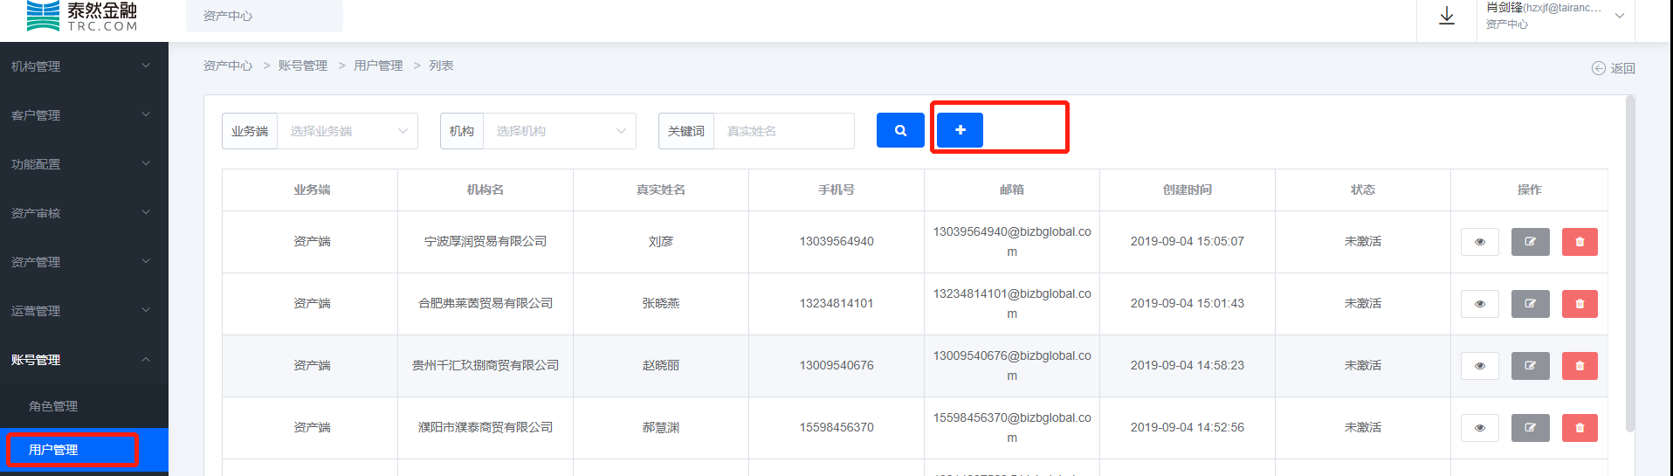

1. 通过用户添加弹框内，选择机构，录入姓名, 手机号, 邮箱, 关联相应的角色，该用户登录后会有相对应的权限，点击确定按钮

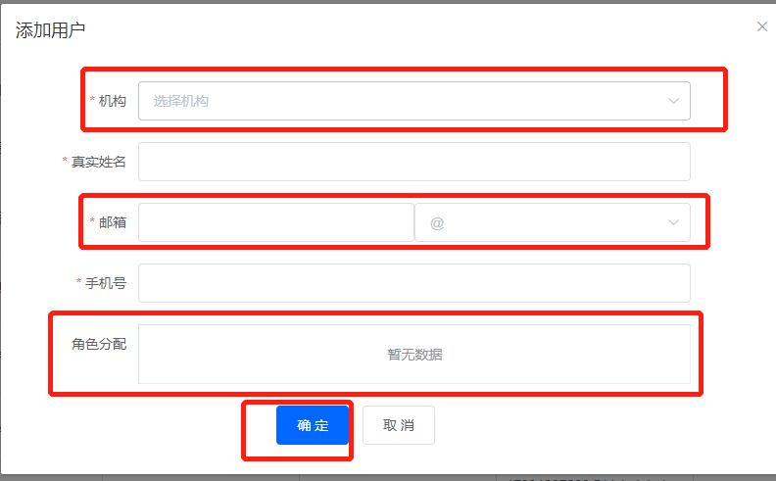

1. 若机构对机构使用人的角色分配有疑问，选择业务端和机构，可点击编辑按钮，进入详情关联所需的角色，点击确定，即编辑成功

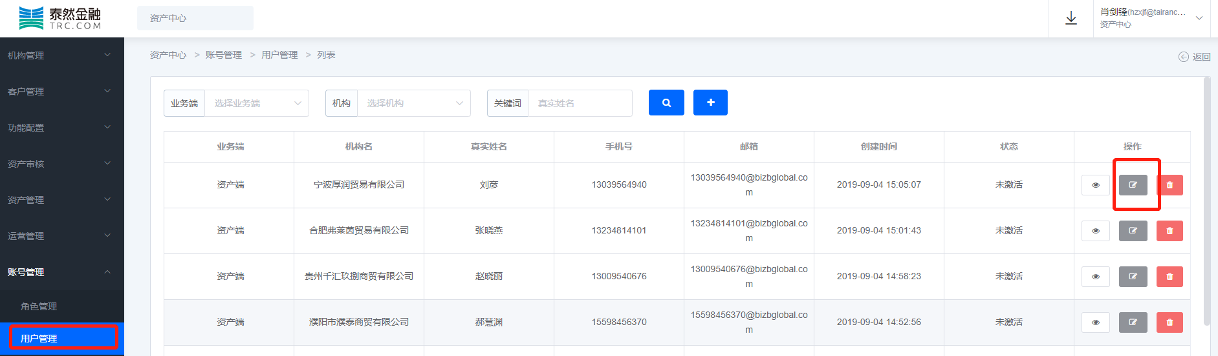

1. 若机构的使用人不使用该账户，选择业务端和机构，点击删除按钮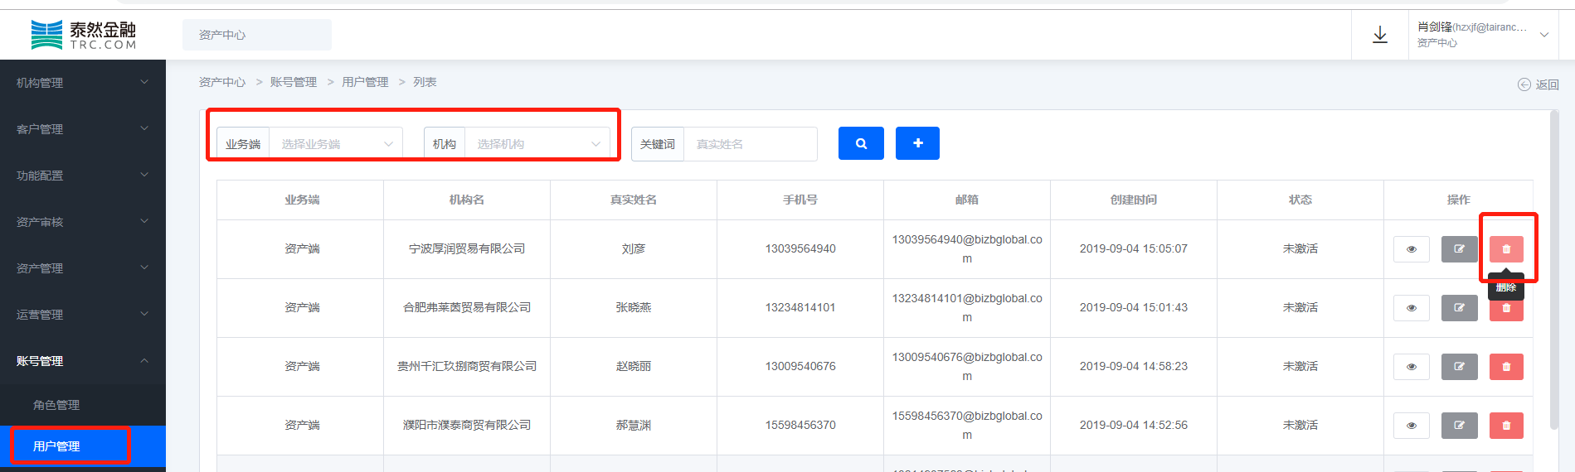

### 用户登录

* 1. 通过浏览器登录网页：<https://ats.trc.com>进入登录页面

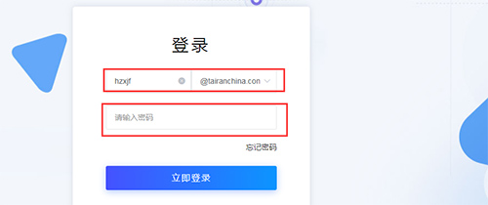

说明：

1. 录入您的邮箱和密码.
2. 点击登录按钮, 操作登录
   1. 第一次登录时需要进行激活动作

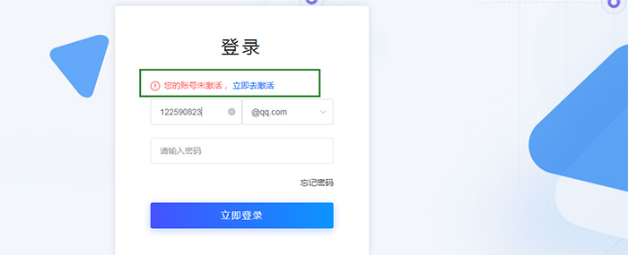

说明：点击立即去激活，发送邮件到该邮箱中，点击邮件中的链接进入激活页面

* 1. 激活页面输入密码，点击确定后，激活成功

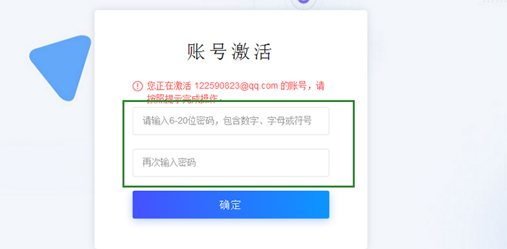

说明：

1. 输入密码，点击确定就代表激活成功
2. 重新进入登录页面，输入账号和页面，登录成功后, 即显示对应的ATS界面

## 客户管理

客户信息是通过借款申请成功提交后调出的, 资产中心可以通过客户信息模块，查看所有资产渠道的客户信息, 查看已有的借款申请. 可通过查看按钮进行查看

1. 选择资产渠道，输入客户编号或者客户姓名或者证件号码，点击查看

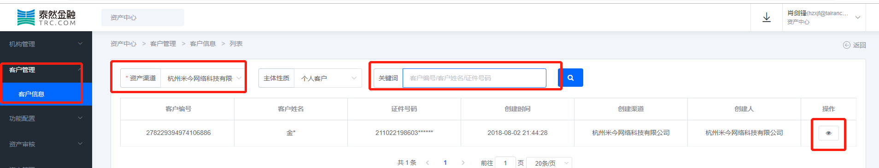

1. 在客户信息界面内, 可通过借款的协议编号, 查看当时的借款提供的借款信息

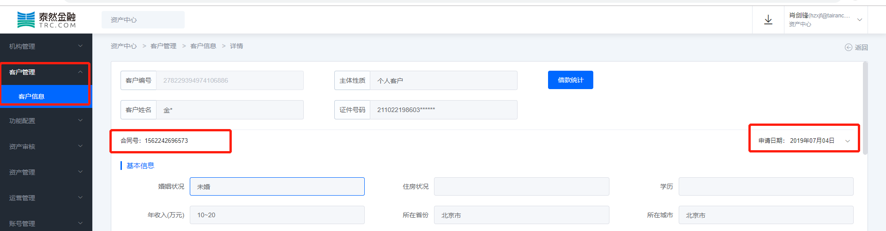

## 功能配置

### 项目审核配置

资金方风控根据资产渠道项目配置申请的说明（资产渠道的产品说明），配置该项目的风控开关和风控策略

1. 选择资产渠道和业务类型，点击配置按钮

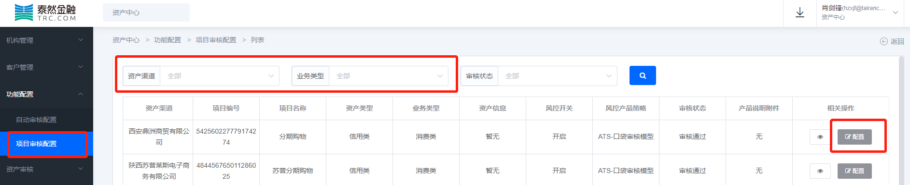

1. 配置风控开关，选择对应的风控策略模型，点击保存

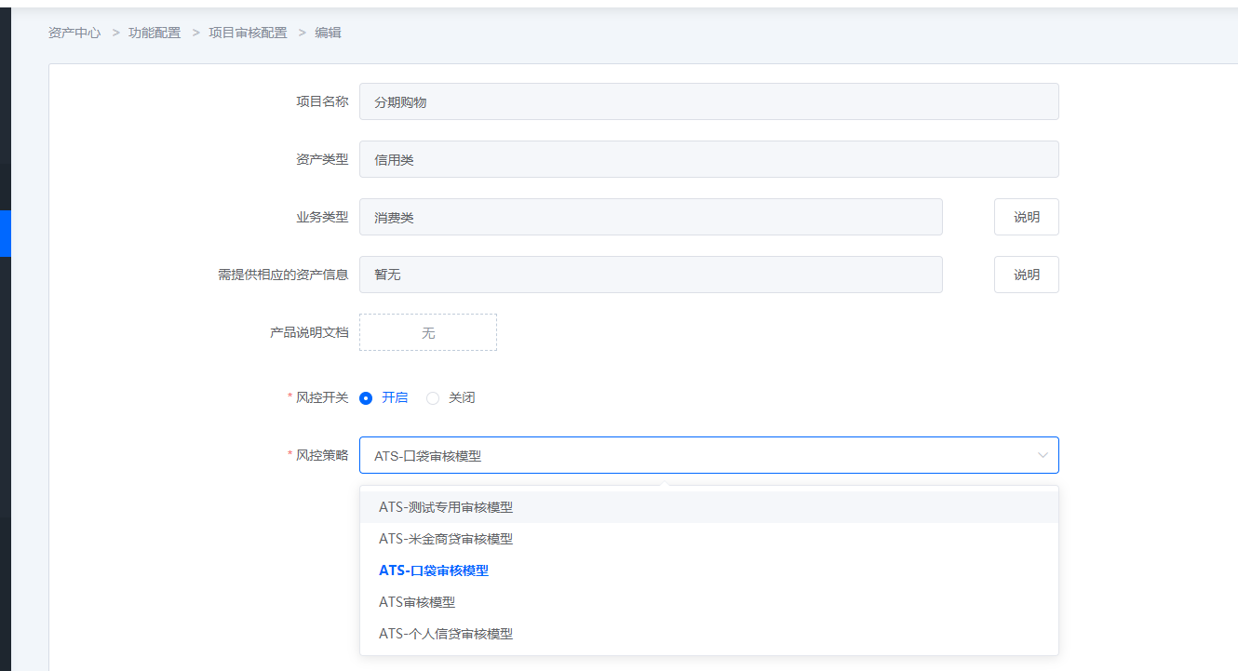

### 自动审核配置

自动审核说明：

➀资产从资产端推送到资产中心时，调取猎鹰风控，对借款人进行信用审核，审核完成后，风控人员进行人工审核，给出建议；自动审核是避免人工审核，系统默认审核后直接通过

➁自动审核配置的对象是针对机构的业务类型和对应的资产借款属性

1. 在自动审核配置模块下，选择配置的业务类型和借款属性，点击配置按钮

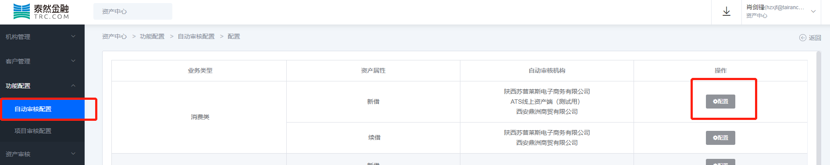

1. 进入配置页面，点击添加按钮，选择资产渠道，点击确定按钮，即配置成功

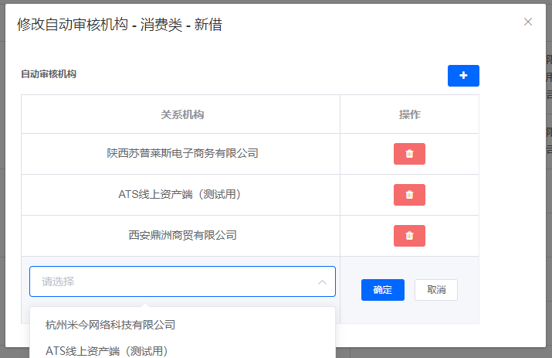

## 资产审核

### 资产风险评估

资产在资产端成功提交后，自动调取猎鹰接口，获取风控数据，包含：风控报告、信用评分、资产风险评级和资金方需求的相关负债信息；

1. 风控数据获取成功，风控人员会进行人工审核，点击通过，将资产推送到资金端

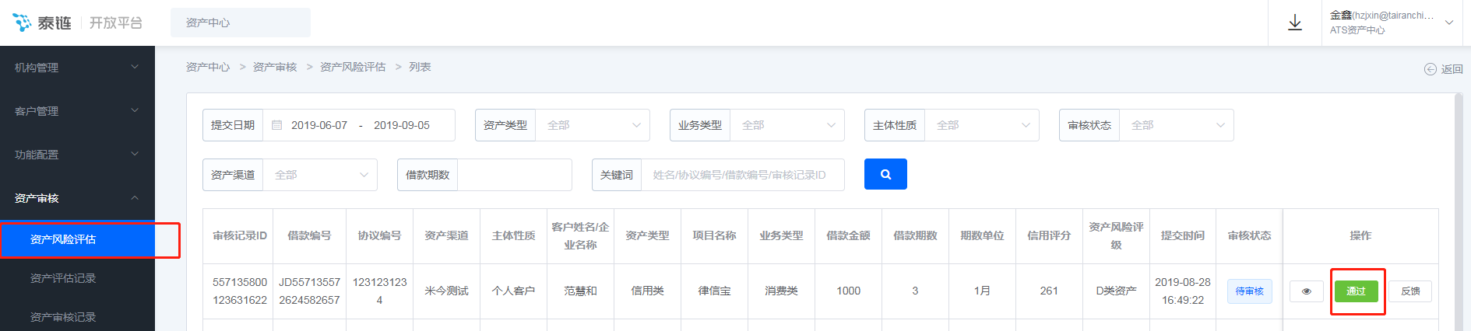

1. 风控人工审核时，若发现资产信息不完整，可点击反馈按钮，让资产渠道补充材料

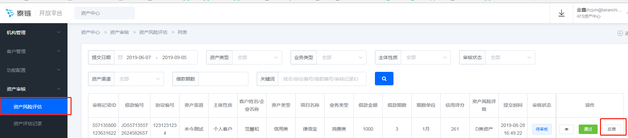

1. 若调取猎鹰失败，会出现获取风控按钮，需要重新点击按钮获取相关风控数据

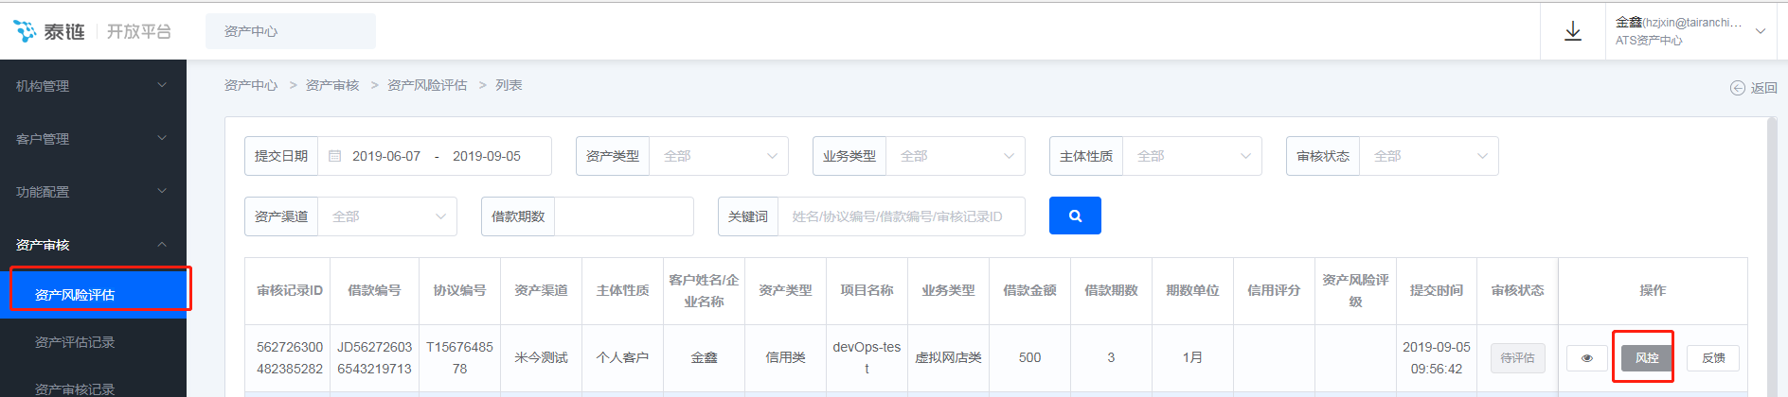

### 资产评估记录

1. 资产在风控审核通过后，会在该栏目产生评估记录；选择和输入查询信息，点击查看按钮，可查看具体风控数据

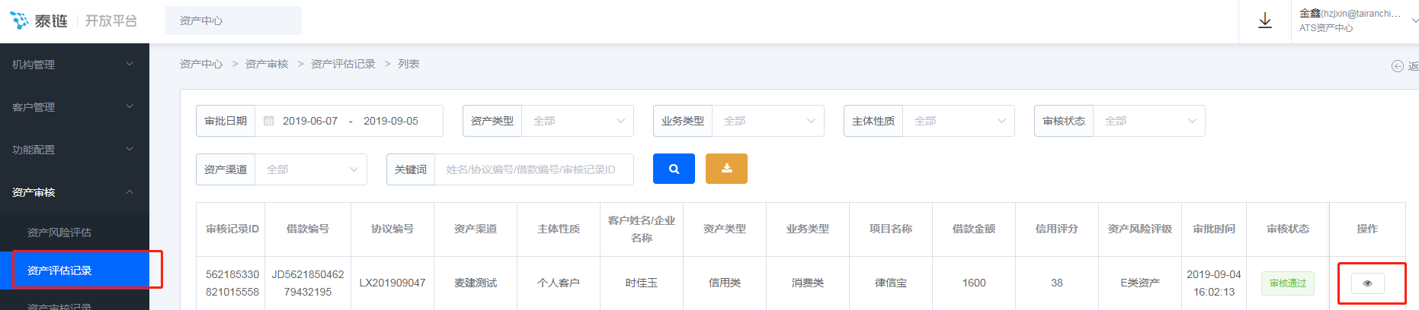

1. 进入详情页面，可查看资产风险等级和用户信用评分以及负债信息等，点击风控报告按钮，查看具体报告数据

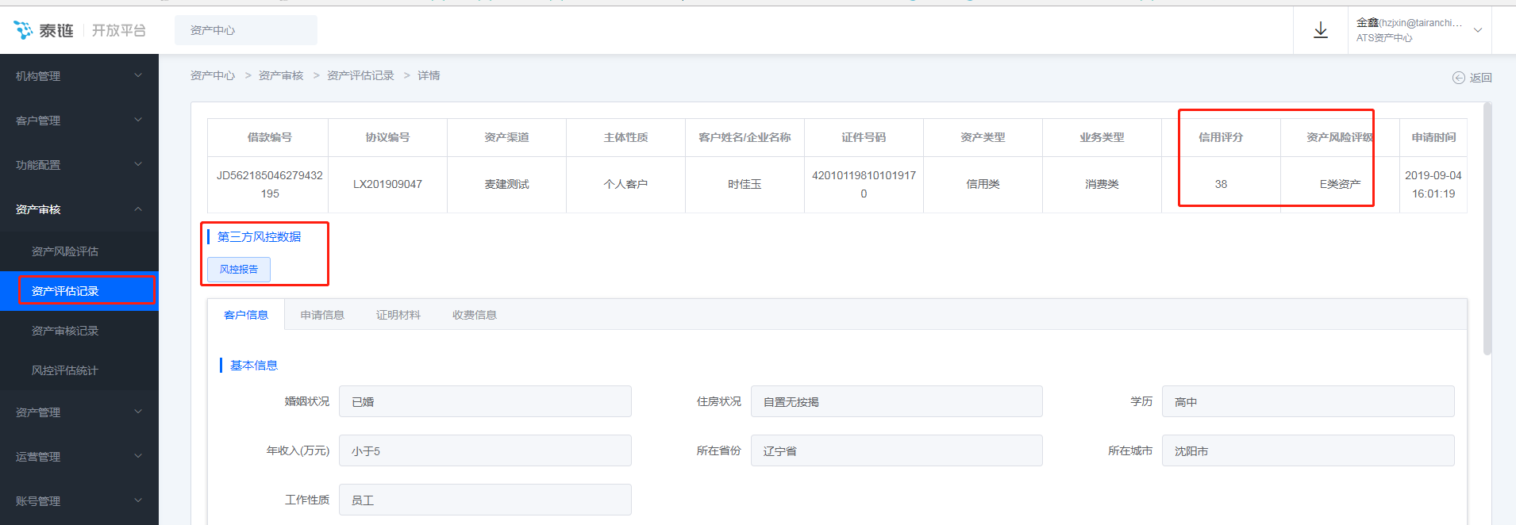

### 风控评估记录

资产风险等级统计主要是为了方便风控业务人员对风险等级的把控和统计，统计分为：资产风险等级占比图和资产风险等级在每月内的每日分布图

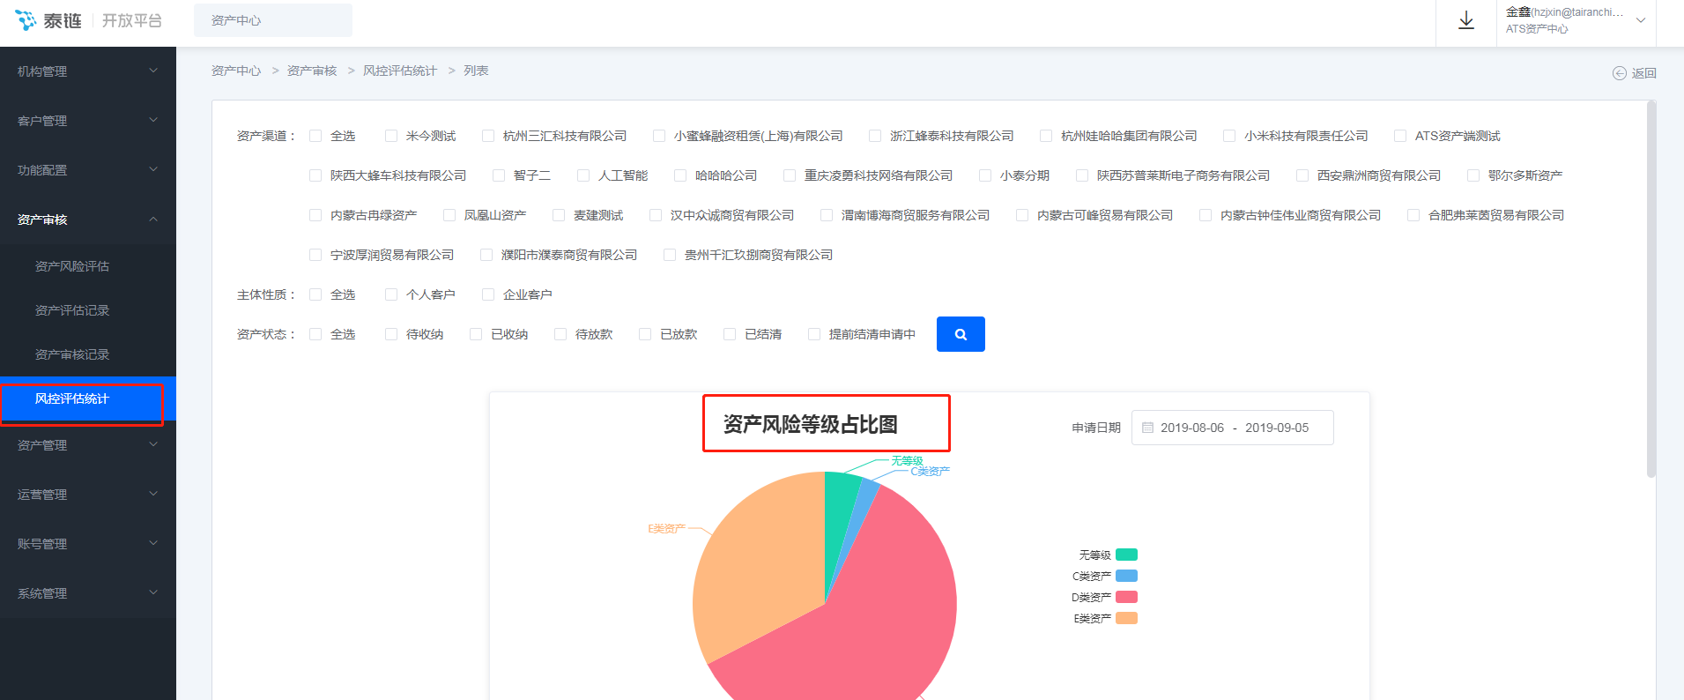

## 资产管理

资产信息主要展示资产在资产端成功提交后流转的各个状态，主要方便资产中心可以查询，并可以解答资产端和资金端的对资产的疑问

1. 选择和输入相关必要信息，点击备注，可查看目前资产的情况；点击查看按钮，可查看借款详情

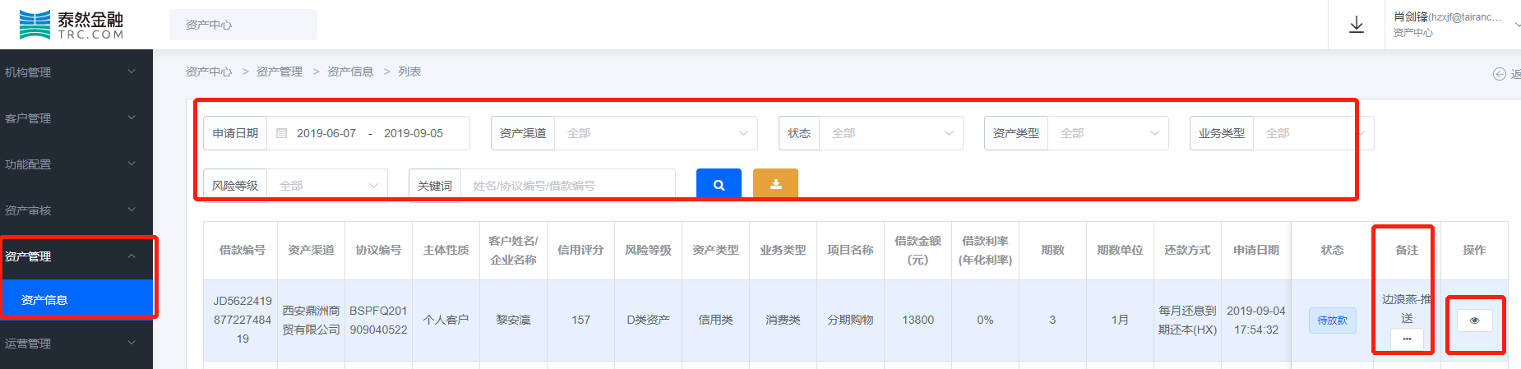

## 运营管理

1. 还款计划：由资金方放款后将还款计划反馈给ATS，ATS根据资金方的反馈结果展示出还款计划
2. 放款记录：放款结果是由资金方反馈给ATS，ATS系统生成放款记录
3. 应还账单：展示资产每期应还金额
4. 实还账单：展示资产每期已还金额

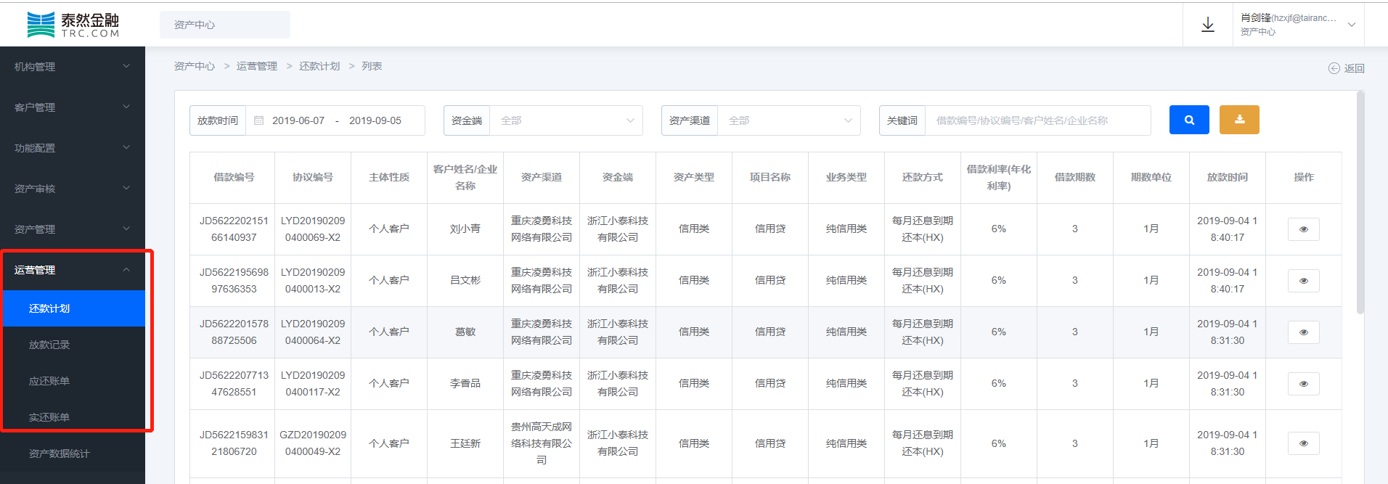

1. 资产数据统计可方便风控了解目前各个资产渠道的资产借款属性的占比

